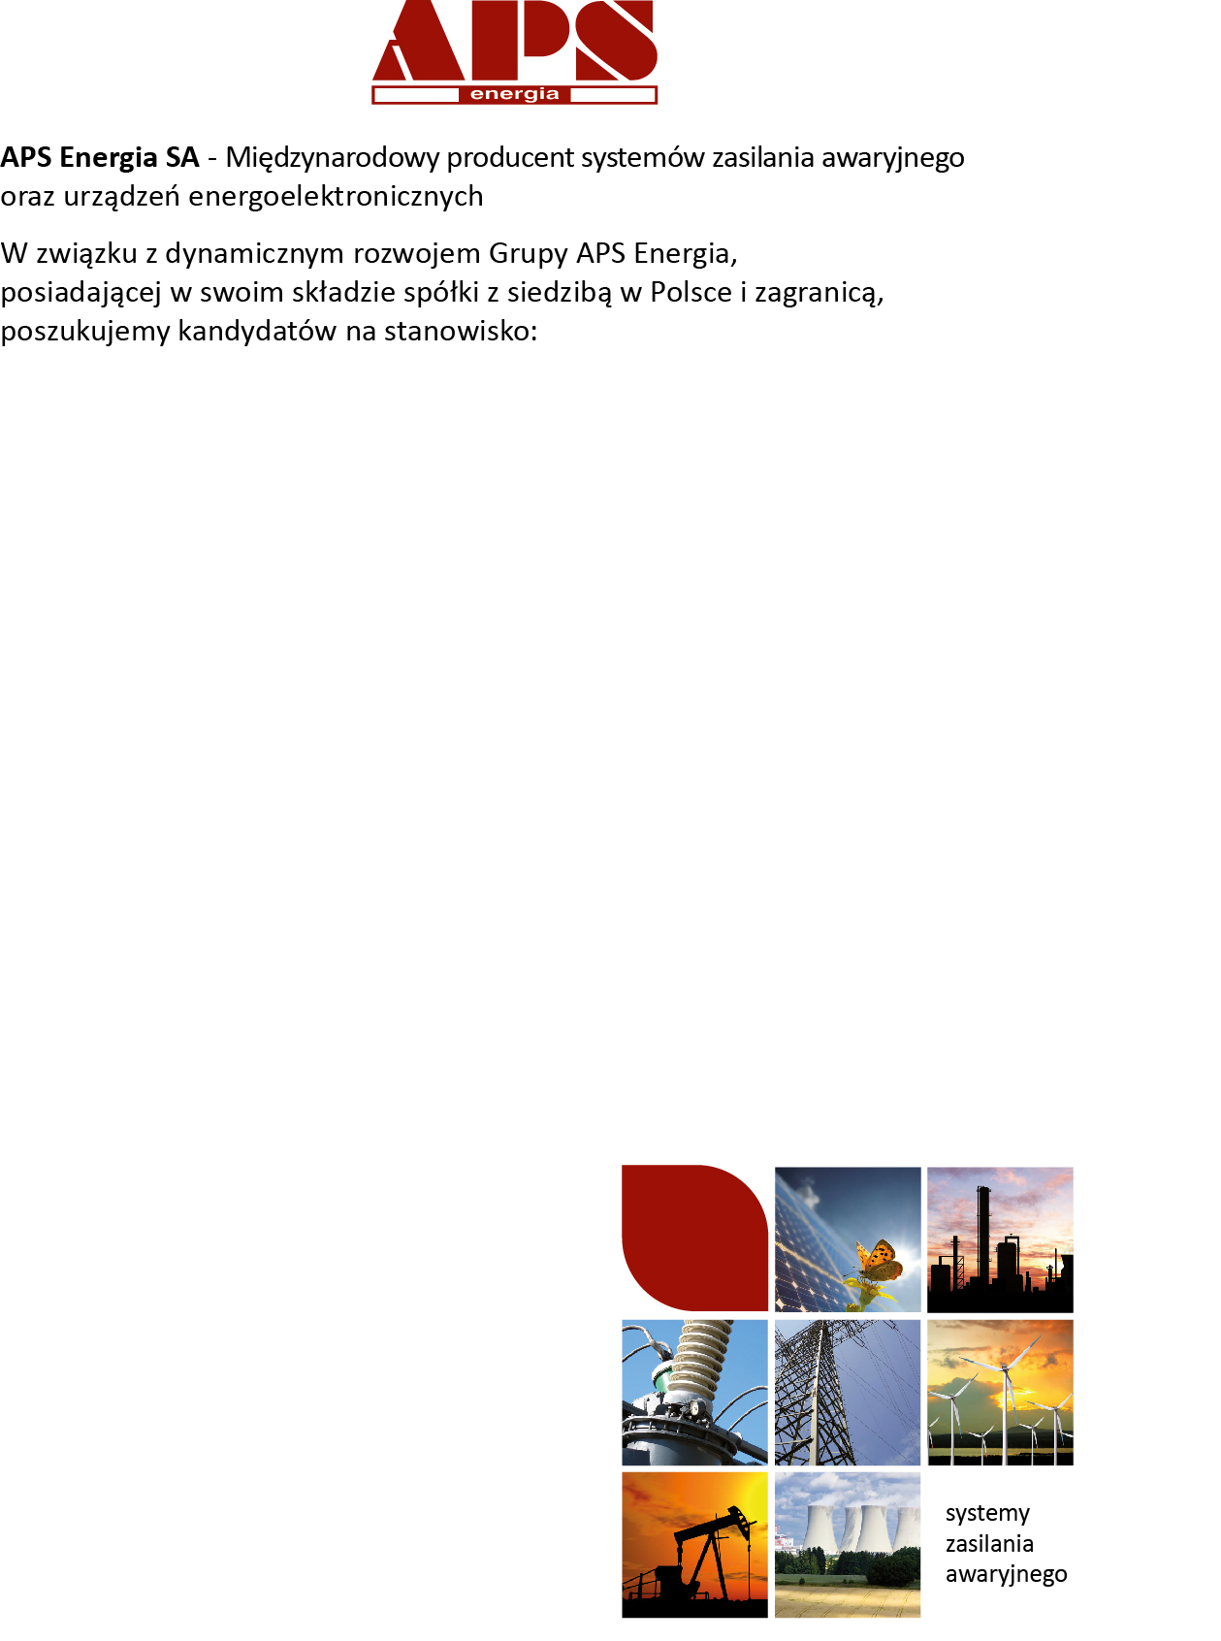

## Montera

**Od kandydatów oczekujemy:**

1. wykształcenia minimum zawodowego: elektrycznego lub elektronicznego;

* umiejętności czytania schematów elektrycznych;
* sprawności manualnej;
* dobrej organizacji pracy, solidności i dokładności;
* umiejętności pracy w zespole;

**Zakres obowiązków:**

* montaż układów elektrycznych;

**Oferujemy:**

* stabilne zatrudnienie na podstawie umowy o pracę;
* pracę w pełnym wymiarze godzin w systemie jednozmianowym;
* prywatną opiekę medyczną oraz dofinansowanie karty Multisport;

Aplikacje z klauzulą o przetwarzaniu danych należy składać na adres e-mail:rekrutacja@apsenergia.pl wpisując w tytule nazwę stanowiska. Uprzejmie informujemy, iż skontaktujemy się tylko z wybranymi kandydatami.

APS Energia S.A.

ul. Strużańska 14

05-126 Stanisławów Pierwszych

22 762 00 00

www.apsenergia.pl